Vedtekter Spro Velforening

- Formål
Spro vel er en partipolitisk nøytral forening som har til formål å ivareta beboernes og velområdets felles interesser.
Velforeningen skal i sitt arbeid bidra til en balansert utvikling ved å arbeide for gode oppvekst, vilkår og bomiljøer og bidra til at det tas natur- og miljøhensyn i utviklingen av området.
Vellet tar opp, samordner og gjennomfører tiltak til beste for beboerne og velområdet.
Velforeningen representerer medlemmene overfor kommunen og andre offentlige instanser. Foreningen skal ivareta velområdets interesser som et hørings- og samarbeidsorgan overfor andre instanser og er befolkningens talerør utad i saker som vedrører områdets og befolkningens interesser.
Velforeningen skal opprettholde en jevnlig kontakt med kommunale organer og holde seg orientert om de planer som foreligger for området på kort og på lang sikt.
Vellet skal arbeide for et godt forhold til andre foreninger og organisasjoner i distriktet og samarbeide med disse om saker av felles interesse.
- Velområdets avgrensning
Grensene er avmerket på vedlagte kart.

Før: Nå:
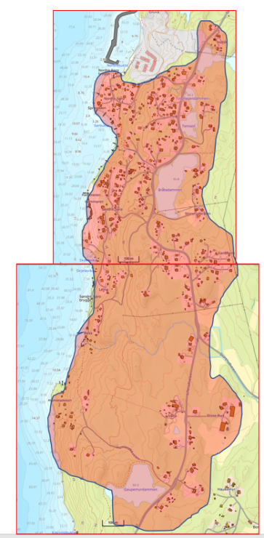
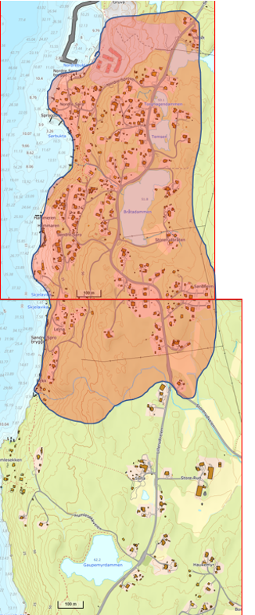

- Juridisk person
Velforeningen er en selvstendig og frittstående juridisk person med upersonlig og begrenset ansvar for gjeld.

- Medlemskap og stemmerett
Alle beboere og hytteeiere innen velområdet kan være medlemmer av vellet. Medlemskapet omfatter husstanden.
På medlemsmøter og årsmøter har medlemmer stemmerett, én stemme per medlemskap. Det kan stemmes ved fullmakt.
Medlemmer er forpliktet til å betale den kontingent som årsmøtet til enhver tid har fastsatt.
Velforeningen registrerer navn på eier av eiendommen gjennom åpne kilder. Kontaktinformasjonen oppbevares på en sikker måte og blir værende i foreningen. Kontaktinformasjon som e-post og mobil benyttes kun for å informere medlemmene om foreningens aktiviteter. Velforeningen skal slette informasjonen når det ikke lenger er behov for den.
Leietakere i separat boenhet kan være medlemmer (uten stemmerett). Det er mulig å være medlem i Spro Vel selv om man ikke eier eiendom i det definerte området som er angitt i vedtektene. Disse medlemmene vil ikke ha stemmerett på generalforsamlinger og ha sekundær rett, etter søknad, til å benytte tilleggstjenester som Vellet tilbyr. Hvilke tilleggstjenester Vellet tilbyr kommer fram i årsmeldingen.

- Regnskaper og regnskapsår
Vellets regnskapsår følger kalenderåret. Revidert regnskap skal legges fram for medlemmene hvert år.

Årsmøter
Vellets høyeste myndighet er årsmøtet. Ordinært årsmøte skal holdes hvert år innen utløpet av 2. kvartal og bekjentgjøres senest fire uker før møtet. Innkalling til årsmøtet sendes alle medlemmer senest 14 dager før møtet sammen med dagsordenen, styrets beretning og årsregnskap for siste kalenderår, samt innkommende forslag.
Saker som medlemmene ønsker behandlet på årsmøtet, må være styret i hende senest tre uker før årsmøtet.
Årsmøtet ledes av vellets leder eller en møteleder valgt av årsmøtet.
Årsmøtet skal behandle følgende saker:
- Godkjenning av innkalling og dagsorden
- Valg av møteleder, 2 til å undertegne protokollen og tellekorps
- Styrets beretning
- Årsregnskap med revisjonsberetning
- Budsjett for kommende år – herunder fastsettelse av kontingent og planer for kommende år/styrets handlingsprogram
- Innkomne forslag
- Valg av
  - Styremedlemmer
  - Varamedlemmer
  - Revisorer
  - Valgkomite med 3 medlemmer for 1 år
Leder og styrets medlemmer velges for to år ad gangen, men slik at halvparten av styret er på valg hvert år. Gjenvalg kan finne sted.
Et lovlig innkalt årsmøte er beslutningsdyktig uansett antall fremmøtte. Alle vedtak fattes med simpelt flertall, såfremt ikke annet er bestemt. Styrets medlemmer har stemmerett i alle saker unntatt behandling av årsberetning og regnskap. Avstemming skal skje skriftlig når det er mer enn en kandidat til et verv eller når en representant på årsmøtet krever det. Det skal føres protokoll over årsmøtets forhandlinger og velges to fremmøtte til å signere protokollen.
Benkeforslag er ikke tillatt.

7. Ekstraordinært årsmøte
Ekstraordinært årsmøte holdes når styret eller minst 10% av medlemmene skriftlig forlanger dette. Innkallingen må skje på samme måte som for ordinære årsmøter og innkallingen må angi de saker som ønskes behandlet. Et ekstraordinært årsmøte kan bare behandle de saker som er nevnt i innkallingen.
- Styret
Styret konstituerer seg selv og velger
- Leder
- Nestleder
- Sekretær
- Kasserer
Styret består av sju styremedlemmer, inklusive leder. Varamedlemmer kan variere, men bør være minst to.
Styret står for den løpende drift og ledelse av vellet på grunnlag av vellets vedtekter og beslutninger fattet av årsmøtet.
Styret er beslutningsdyktig når leder eller nestleder, samt minst én av de øvrige styremedlemmer eller varamedlemmer er til stede. Alle avgjørelser treffes med et simpelt flertall.
Leder innkaller til styremøte. Styret kan også innkalles av tre styremedlemmer i fellesskap. Alle styrets medlemmer skal i tilfelle være varslet om dette. Saksdokumenter skal så langt det er mulig være utsendt på forhånd. Styret fører referat over sine forhandlinger.
Alle utbetalinger skal være anvist av leder eller ved dennes forfall av nestleder sammen med et av de øvrige medlemmer av styret.
Styret kan ikke oppta lån eller inngå avtaler med større økonomisk forpliktelse for vellet uten etter vedtak på årsmøtet.
Styret oppnevner dessuten de utvalg eller komiteer som det er behov for. Leder i slike komiteer bør være medlem av styret. Unntatt herfra er valgkomiteen.

- Medlemsmøter
Styret arrangerer medlemsmøter når det foreligger saker som befolkningen bør orienteres om, når styret finner det ønskelig å drøfte en sak i et videre forum og høre medlemmenes synspunkter eller når det uttrykkes ønske om slike møter fra kommunen.
Eventuelle avstemninger på slike møter er veiledende for styret ved den videre behandling av saken.

- Samarbeid
Vellet bør arbeide for et godt forhold til andre foreninger og organisasjoner i distriktet og bør ha et nært samarbeide med disse. Om nødvendig koordinerer vellet slik virksomhet.
Vellet må opprettholde en jevnlig kontakt med kommunale organer og delta på de orienterings- og informasjonsmøter som blir holdt for å bli kjent med de planer som foreligger for området på kort og på lang sikt.
Vellet bør stå i nær kontakt med naboforeningen og samarbeide med disse om saker av felles interesse.

- Vedtektsendringer
Vedtektsendringer kan bare vedtas av årsmøtet. Forslagene må være innkommet til styret innen 2 måneder for årsmøtet og kunngjøres sammen med innkalling til dette.
Vedtektsendringer kan bare avgjøres med 2/3 flertall når minst 10% av medlemmene er til stede. Er årsmøtet ikke beslutningsdyktig etter denne bestemmelsen, skal styret kalle inn til ekstraordinært årsmøte med 14 dagers varsel. Dette årsmøtet er beslutningsdyktig uansett antall fremmøtte.

- Æresmedlemmer
Årsmøtet kan etter innstilling fra styret utnevne til æresmedlemmer, personer som gjennom lengre tid og/eller etter spesielt god innsats for vellet, har gjort seg fortjent til dette.

- Oppløsning
Forslag om oppløsning av vellet må behandles på to påfølgende ordinære årsmøter og krever minst 2/3 flertall med minst 25% av medlemmene til stede.
Disponering av vellets midler og eiendeler bestemmes med simpelt flertall på det andre årsmøtet og skal anvendes til tiltak til beste for velområdet.
Ingen medlemmer har krav på foreningens midler eller andel av disse.
Dersom intet bestemmes på nevnte årsmøte overlates midlene og eiendelene til Nesodden kommune som kan disponere disse til formål til beste for vedkommende velområde.
Vellets arkiver skal overlates til kommunens bibliotek for oppbevaring.

Ikrafttreden
Disse vedtekter er fastsatt på årsmøtet den 15.06.2024, sist revidert på årsmøtet 14.06.2025 og trer i kraft fra samme dato.

